Проверочная работа
по БИОЛОГИИ
5 КЛАСС

Дата: __________
Вариант №: ___

Выполнена: ФИО_________________________________
Инструкция по выполнению работы
На выполнение работы по биологии даётся 45 минут. Работа включает в себя 10 заданий. Ответы на задания запишите в поля ответов в тексте работы. В случае записи неверного ответа зачеркните его и запишите рядом новый.
При выполнении работы не разрешается пользоваться учебником, рабочими тетрадями и другим справочным материалом.
При необходимости можно пользоваться черновиком. Записи в черновике проверяться и оцениваться не будут.
Советуем выполнять задания в том порядке, в котором они даны. В целях экономии времени пропускайте задание, которое не удаётся выполнить сразу, и переходите к следующему. Если после выполнения всей работы у Вас останется время, то Вы сможете вернуться к пропущенным заданиям.

Желаем успеха!

___________________________________________________________________________
Заполняется учителем, экспертом или техническим специалистом
Обратите внимание: в случае, если какие-либо задания не могли быть выполнены целым классом по причинам, связанным с отсутствием соответствующей темы в реализуемой школой образовательной программе, в форме сбора результатов ВПР всем обучающимся класса за данное задание вместо балла выставляется значение «Тема не пройдена». В соответствующие ячейки таблицы заполняется н/п.
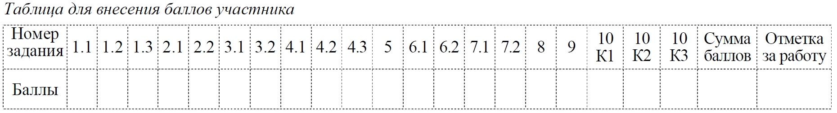

1

Рассмотрите изображение земляники лесной и выполните задания.
1.1. Покажите стрелками и подпишите на рисункестебель, лист, цветок, плод земляники.
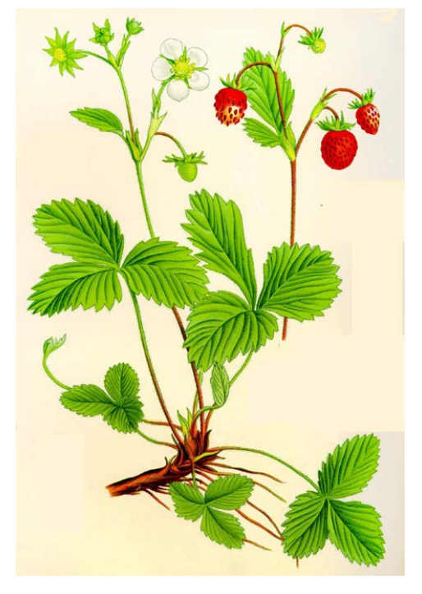

1.2. В каком из этих органов в течение всего лета первого года происходит фотосинтез?
Ответ. ____________________________________________________________________
1.3. В приведённом ниже списке названы органы растения. Все они, за исключением одного, выполняют функцию полового размножения. Выпишите название органа растения, который «выпадает» из общего ряда и выполняет другую функцию. Объясните свой выбор.
Лист, плод, семя, цветок.
Ответ. ____________________________________________________________________
__________________________________________________________________________

2

2.1. Ловчие листья хищного растения венерина мухоловка быстро захлопываются при попадании на них добычи. Найдите в приведённом ниже списке и запишите название этого процесса.

Рост, фотосинтез, движение, выделение.
Ответ. ______________________________
2.2. В чём заключается значение этого процесса для растения?
Ответ. ____________________________________________________________________

3

3.1. Выберите из приведённого ниже списка два примера оборудования, которые следует использовать для исследования частоты дыхания человека в состоянии покоя и после физической нагрузки.
Список приборов:
1) секундомер
2) мерный цилиндр
3) предметное стекло
4) комнатный термометр
5) ботаническая папка
Запишите в таблицу номера выбранных примеров оборудования.
Ответ. _________
3.2. Знаниями в области какой биологической науки Вы воспользуетесь, проводя такое исследование?
Ответ. ______________________________

4

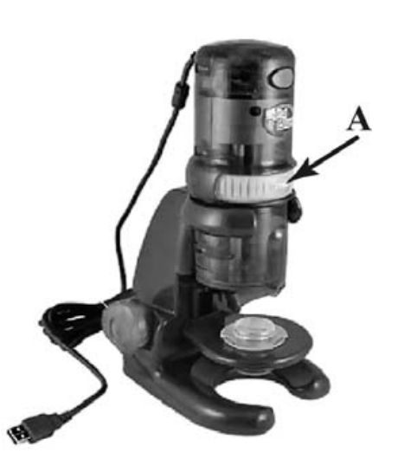
4.1. Наталья на уроке изучала устройство цифрового микроскопа и делала соответствующие подписи к рисунку. Какую деталь микроскопа на рисунке она обозначила буквой А?
Ответ. ______________________________
4.2. Какую функцию выполняет эта часть цифрового микроскопа при работе с ним?
Ответ. ______________________________
4.3. Наталья рассмотрела плесневый гриб пеницилл под цифровым микроскопом, на котором было указано:
– увеличение объектива – 200.
Какое увеличение даёт данный микроскоп?
Ответ. ______________________________

5

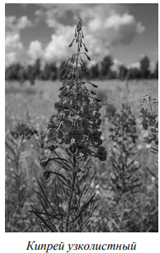
Анна и Владимир собрали и подготовили для гербария образцы растений. Для каждого растения им необходимо составить «паспорт», соответствующий положению этого растения в общей классификации организмов. Помогите ребятам записать в таблицу слова (словосочетание) из предложенного списка (или их цифровые обозначения) в такой последовательности, чтобы получился «паспорт» растения, изображённого на фотографии.
Список слов (словосочетание):
1) Кипрей узколистный
2) Кипрей
3) Растения
4) Покрытосеменные (Цветковые)

6

На карте показан ареал обитания белого медведя (Ursus maritimus).
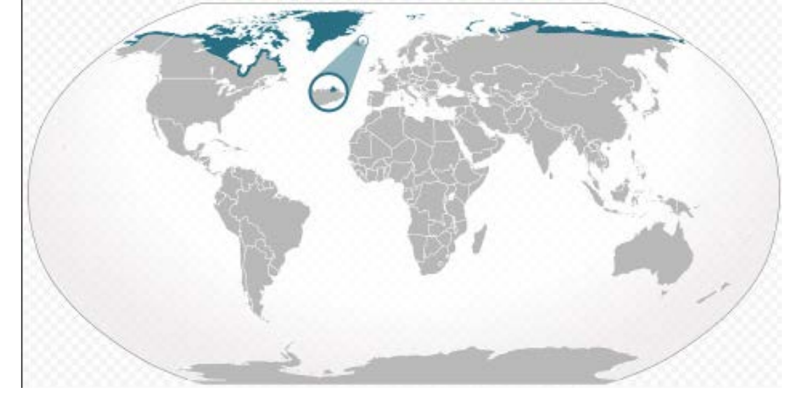
6.1. Как называет географическая(-ие) зона(-ы), в которой(-ых) живёт белый медведь?
Ответ. __________________________________________________________________________
6.2. Объясните, почему медведь живёт в таком географически ограниченном ареале.
Ответ. __________________________________________________________________________
__________________________________________________________________________

7

Прочитайте текст и выполните задания.
(1)Медоносные пчёлы содержатся человеком для получения мёда, воска, перги и других ценных продуктов. (2)Тело пчелы разделено на три отдела: голову, грудь и брюшко. (3)На верхней стороне грудного отдела располагаются две пары крыльев: крупные, «моторные» – передние; рулевые, меньшего размера – задние. (4)Медоносные пчёлы живут семьёй, в которой одна плодовитая самка (матка), тысячи неплодовитых самок (рабочих пчёл) и несколько сотен плодовитых самцов (трутней). (5)Смена ролей рабочей пчелы связана с постепенным развитием «молочных», восковых и ядовитых желёз. (6)Рабочие медоносный пчёлы, собирая нектар, переносят пыльцу с одних цветков на другие и, таким образом, являются опылителями многих сельскохозяйственных растений (вишни, груши, яблони, земляники и др.).
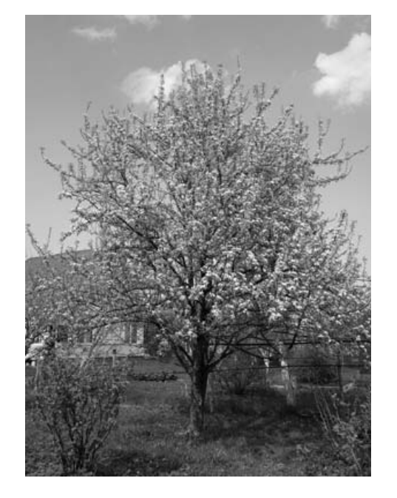
7.1. В каких предложениях текста описывается внешнее строение пчёл? Запишите номера выбранных предложений.
Ответ. ________________________________
7.2. Сделайте описание груши по следующему плану.
А) Какие среды обитания освоила груша?
Ответ. _________________________________
Б) Какой признак внешнего строения груши указывает на её приспособленность к жизни в условиях этой среды? Ответ поясните.
Ответ. ____________________________________________________________________
В) Какие отношения складываются между грушей и домашней пчелой в искусственных экосистемах?
Ответ. ____________________________________________________________________

8

Заполните пустые ячейки на схеме, выбрав слова и/или словосочетания из приведённого списка.
Степь, сосна, лемминг, тушканчик, тундра, морошка.
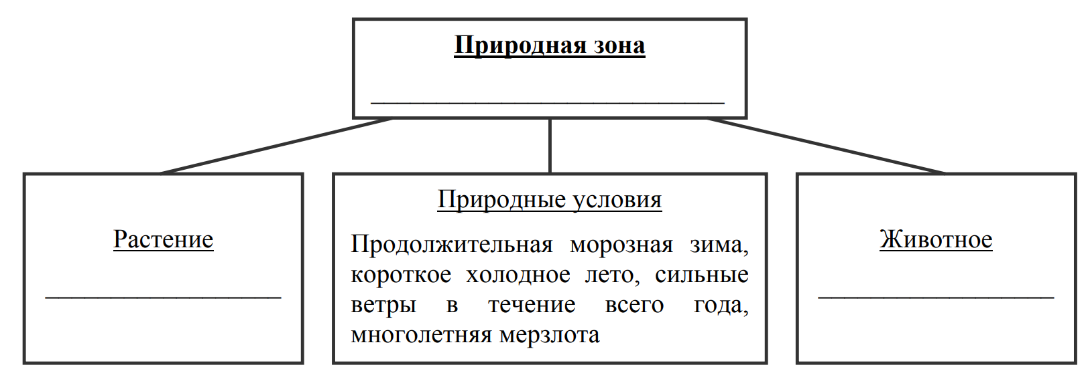

9

Как Вы думаете, какое правило устанавливается изображённым на рисунке знаком? Напишите в ответе это правило и укажите место, где можно встретить такой знак.
Ответ. ____________________________________________
__________________________________________________
__________________________________________________
__________________________________________________

10

На фотографии изображён представитель одной из профессий, связанных с биологией. Определите эту профессию.
Ответ. _________________________________

Напишите, какую работу выполняют люди этой профессии. Чем эта работа полезна обществу?
Ответ. ____________________________________________________________________
__________________________________________________________________________
__________________________________________________________________________
__________________________________________________________________________
__________________________________________________________________________
__________________________________________________________________________

